Муниципальное бюджетное дошкольное образовательное учреждение
« Детский сад №5» , Нижегородская область, г. Саров

Конспект урока для 1 класса
«Путешествие в сказку»

Подготовила
музыкальный руководитель
Панова Лариса Витальевна

Программные задачи.
Обучающие:
1Формировать способности воспринимать музыку, чувствовать её настроение и характер, понимать её содержание.
2Закреплять умение детей владеть ручными знаками в пределах 1-5 ступеней лада, уметь применять их в творческих заданиях и упражнениях.
3Учить различать элементы изобразительности в музыке, самостоятельно определять эмоциональное образное содержание музыкального произведения.
4Закреплять понятие жанра.
5Закреплять навыки игры на музыкальных инструментах.
Развивающие:
1 Развитие мелодического, гармонического, тембрового слуха.
2 Развитие музыкального кругозора и познавательного интереса к искусству.
3Совершенствовать ритмическое чувство, качество движений - свободу, естественность, координированность, музыкальность, умение ориентироваться в пространстве.
4Отрабатывать технику исполнения, развивать способность самостоятельно выбирать жесты, мимику, интонацию, пластику для передачи образа.
5Развивать музыкальные способности, упражнять в умении определять сильную долю такта, акцент в музыке.
6Способствовать развитию творческого мышления, фантазии.
7Развивать образную речь детей, умение высказываться о средствах прослушанной музыки.
Воспитательные:
1Воспитывать эстетические эмоции, переживания в процессе слушания музыки.
2Воспитывать чувство коллективизма, сплочённости в исполнительской деятельности.
2Через прекрасное воспитывать в детях доброе начало.
Оборудование:
Клубок ниток, фланелеграф, пиктограммы эмоций, кубики с изображением ручных знаков, шапочка для игры, фонограмма голоса, репродукция картины И.Билибина «Баба Яга».

Ход занятия
Дети под музыку « Представление» из музыкального цикла
« Ритмическая мозаика» А.И.Бурениной входят в зал умеренным шагом, проходят по кругу, останавливаются лицом к гостям.
Музыкальный руководитель: Доброе утро, ребята!
Дети: Доброе утро!
Музыкальный руководитель: А теперь мы с вами поздороваемся при помощи музыки, так как мы это привыкли делать.
На музыку вступления дети делают перестроение - становятся врассыпную.
Песенка-приветствие « Доброе утро» муз Н.Бордюг, сл.Э.Костиной
Воспитатель: У лукоморья дуб зелёный,
Златая цепь на дубе том.
И днём, и ночью кот учёный
Всё ходит по цепи кругом.
Идёт направо - песнь заводит,
Налево - сказку говорит… (А.С.Пушкин)
Сегодня, дети, я приглашаю вас в сказочное путешествие. Скажите, с помощью каких волшебных предметов можно попасть в сказку? (дети называют: ковёр-самолёт, сапоги-скороходы, волшебная палочка ит.д.)
Чтобы нам не заблудиться
без тропинок и дорог
мы возьмём с собой в дорогу
круглый сказочный клубок.
Давайте посмотрим, куда же покатится наш клубок? (клубок катится к месту, где лежат цветные лоскутки из материи. Дети вместе с воспитателем подходят, рассматривают их)
Воспитатель: Как вы думаете, что же это может быть? (ответы детей)
Воспитатель: А я думаю, что это осенние листочки, вернее, то, что от них осталось… А теперь вы представьте себя этими осенними листочками…
Импровизация « Поздняя осень» с цветными лоскутками. Музыкальное сопровождение « Осенний вальс» композитора Ридемана.
Воспитатель: Замечательный получился у нас листопад! Такое необычное разноцветье! Тут и кленовые листья, и рябиновые веточки, и пожухлая осенняя трава, и исчезающий вдали журавлиный клин…А не могли бы вы из этих лоскутков спрясть мне тёплую шаль, ведь скоро начнётся длинная суровая зима…
Дети выкладывают на полу узор из цветных лоскутков. Музыкальное сопровождение « Ривер флос»
Воспитатель: Ах, как красиво получилось! Жаль, что подует холодный ветер, и вся наша красота исчезнет…Посмотрим, куда же приведёт нас волшебный клубочек дальше? Проходите, пожалуйста, на стульчики. (дети садятся)
Музыкальный руководитель: Ребята, посмотрите-ка на эту картинку, узнаёте, чей это дом? (картинка на фланелеграфе с изображением избушки на курьих ножках)
Дети: Это избушка на курьих ножках.
Музыкальный руководитель: Чтобы вспомнить, кто в избушке живёт, надо послушать музыку.
Слушание произведения П.И.Чайковского « Баба Яга» и А.Лядова « Баба Яга»
Предлогается детям поделиться своими впечатлениями о прослушанной музыке. Дети определяют характер образа (злая, зловещая, колючая, страшная) Сравнивают оба произведения по характеру. По желанию изображают Бабу Ягу.
Музыкальный руководитель: Ребята, а давайте выберем пиктограмму эмоций (выбирают и выкладывают на фланелеграфе)
Музыкальный руководитель: А какой темп музыки? (быстрый, медленный, стремительный)
А вы знаете, что, когда Баба Яга колдует, то произносит волшебные слова. Давайте и мы попробуем.
Анко - дранко, фриллё - дру,
Четтер - фабер, фибер - фу!
Дети выполняют пальчиковую гимнастику.
Музыкальный руководитель: Волшебные слова начинают действовать! И мы попадаем с вами в мир наших любимых песен. Ручки мы разогрели, пора и наши голосочки согреть.
Если хочешь сидя, петь,
Не сутулься, как медведь! (В.Степанов)
1Попевка «Лиса по лесу ходила»- на чистое интонирование большой секунды.
2Попевка «Горошина» - на нисходящее и восходящее движение мелодии в пределах октавы.
3Попевки с использованием ручных знаков: « Я иду», « Та-та, два кота», « Как под горкой, под горой». Пропевание этих упражнение с названием ступеней лада.
4Попевка - скороговорка « Веники - помелики» на улучшение дикции и артикуляционного аппарата.
Музыкальный руководитель: А теперь отгадайте песенку по фрагменту мелодии. Звучит начало « Новогодней песенки» композитора Г.Гладкова на сл.И.Шаферана. Дети отгадывают. Закрепление понятия жанра.
А сейчас мы споём все наши песенки сразу по куплету, и у нас получится ПОППУРИ.
Если хочешь стоя, петь,
Головою не вертеть!
Встань красиво, подтянись,
И спокойно улыбнись! (В.Степанов)
Дети исполняют песни.
Воспитатель: Ой, ребята, а наш волшебный клубок что-то не сидит на месте, так и хочет убежать. Пойдёмте - ка за ним скорее.
Дети встают с мест и ходят за воспитателем. Клубок катится к ёлке, под которой лежит шапка. Кто-то из детей находит её и отдаёт воспитателю.
Воспитатель: Ребята, а шапка не простая, а волшебная…Давайте послушаем, что она нам скажет (звучит фонограмма голоса « шапки»).
Шапка: Ты послушай-ка, дружок,
Становись скорей в кружок,
Топай, топай ножкой,
Потанцуй немножко.
В сказке вместе побываем
И с тобою поиграем.
Воспитатель: Дети, кажется, вас пригласили на танец. Мальчики, приглашайте девочек на польку! Полька Л.Эйлазовой (журнал «Музыкальный руководитель» №3-2006г)
Воспитатель: А теперь настала пора поиграть Становитесь в круг, в центре- ребёнок в шапочке. Ребята двигаются вокруг него хороводом и поют:
Шапочку надень, дружок,
Становись скорей в кружок,
Топай, топай ножкой.
Потанцуй немножко,
А теперь остановись,
Трижды быстро повернись,
Шапкой глазки закрывай, кого хочешь - выбирай!
Водящий выбирает другого ребёнка. Игра продолжается.
Музыкальный руководитель: Ребята, а вы не видели, куда пропал наш волшебный клубок?
Дети: Нет! (ищут, находят под стульчиком, на котором сидит игрушка-гномик и лежит металлофон)
Музыкальный руководитель: Я, кажется, догадываюсь, почему он тут оказался… Наверное, нам пора подружиться с нашими музыкальными инструментами. Вот и гном из сказки тут, из какой? (ответы детей)
Музыкальный руководитель: Наверное, гномик соскучился по своей любимой песенке? Сыграем? Споём?
Дети: Да!
Выступление детского оркестра. Песня « Пёстрый колпачок» Г. Струве.
Воспитатель: Ну, вот, ребята, и заканчивается наше путешествие в сказочную страну. Думаю, оно было для вас интересным и занимательным. Наш волшебный клубок помог нам и петь, и танцевать, и играть! И даже соткать чудесную шаль для Осени!
Музыкальный руководитель: А мне бы очень хотелось, чтобы вы запечатлели наше путешествие по сказке на своих рисунках, из которых мы сделаем выставку для ваших родителей.
Под спокойную музыку дети покидают зал

Список литературы

1.ГСтруве «Песни для детей» ноты
2. Костина Э.П., Программа музыкального образования детей раннего и дошкольного возраста «Камертон». Вып.2 – М.: Просвещение, Москва,2006
3. Костина, Э. Программа « Камертон» , Азбука музыкального образования детей дошкольного возраста, Н. Новгород, 2001г.
4. 3images.yandex.ru

Фотографии

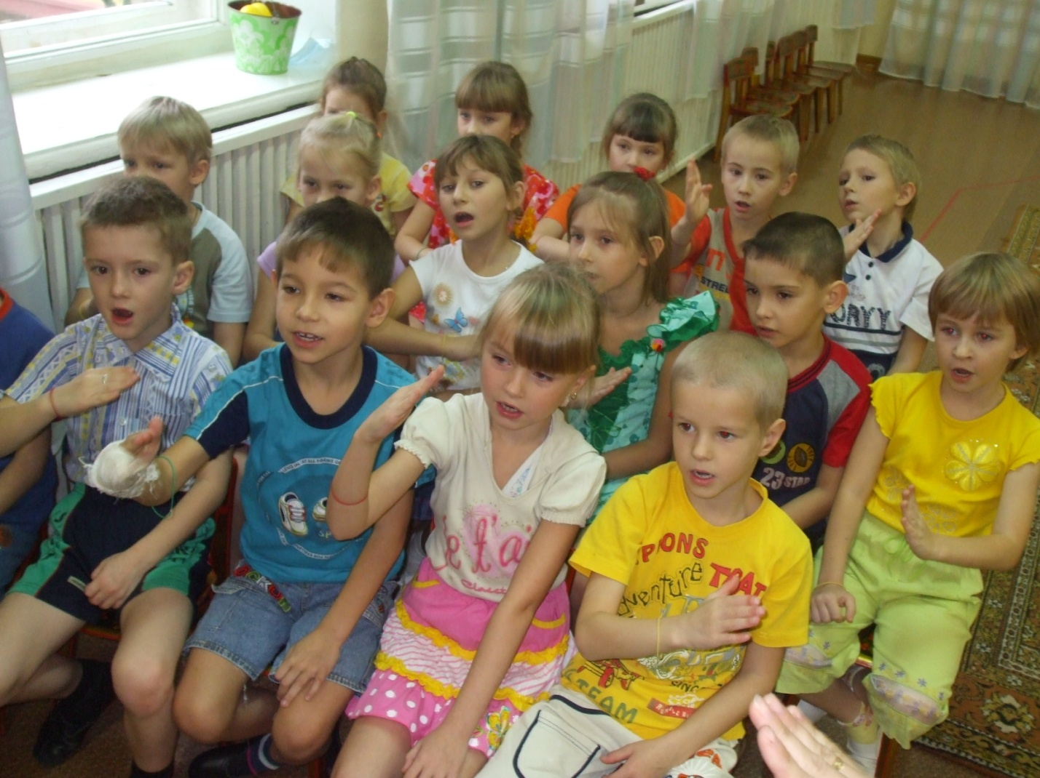

Использование в пении ручных знаков

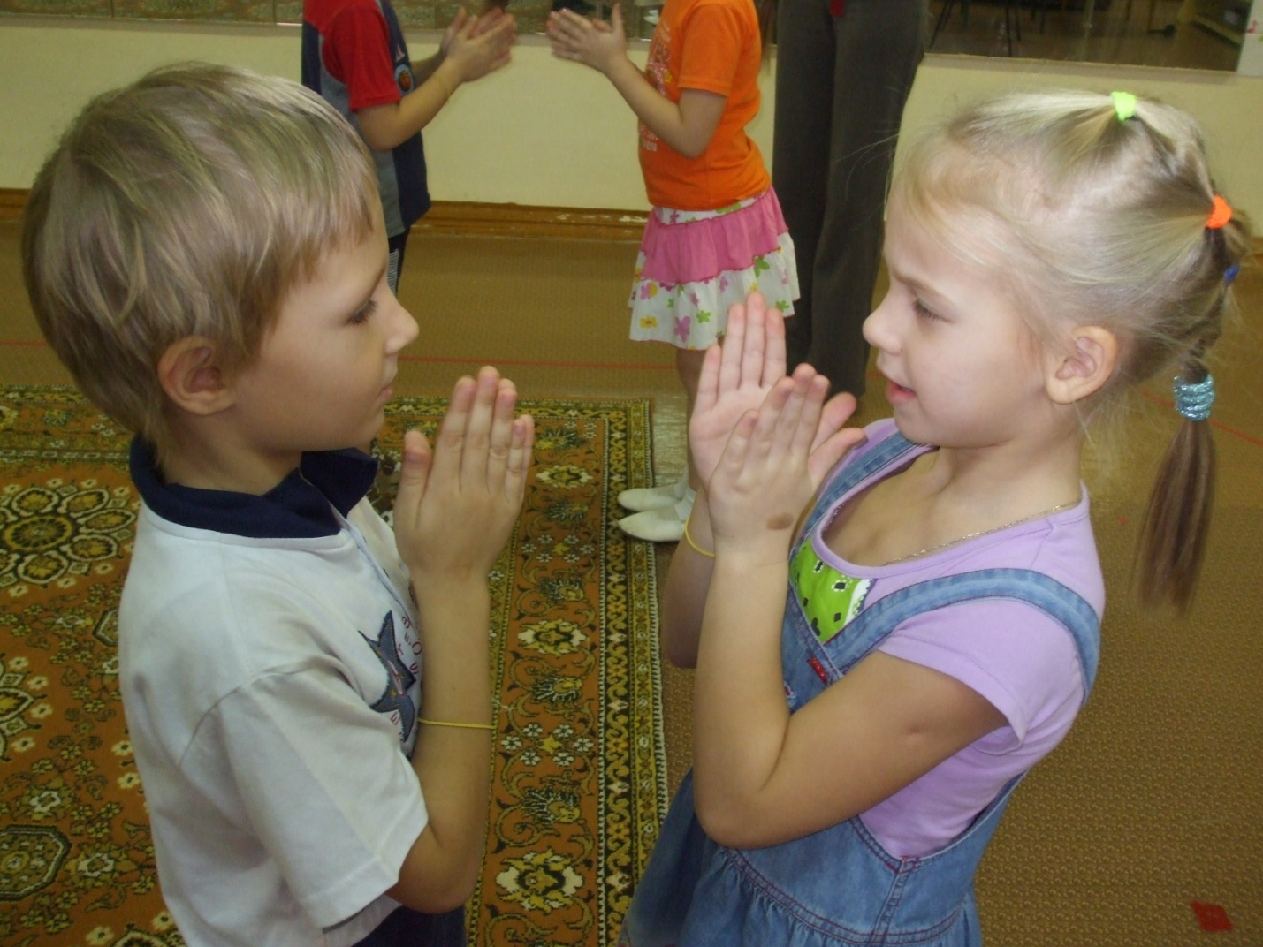

Полька композитора Эйлазовой

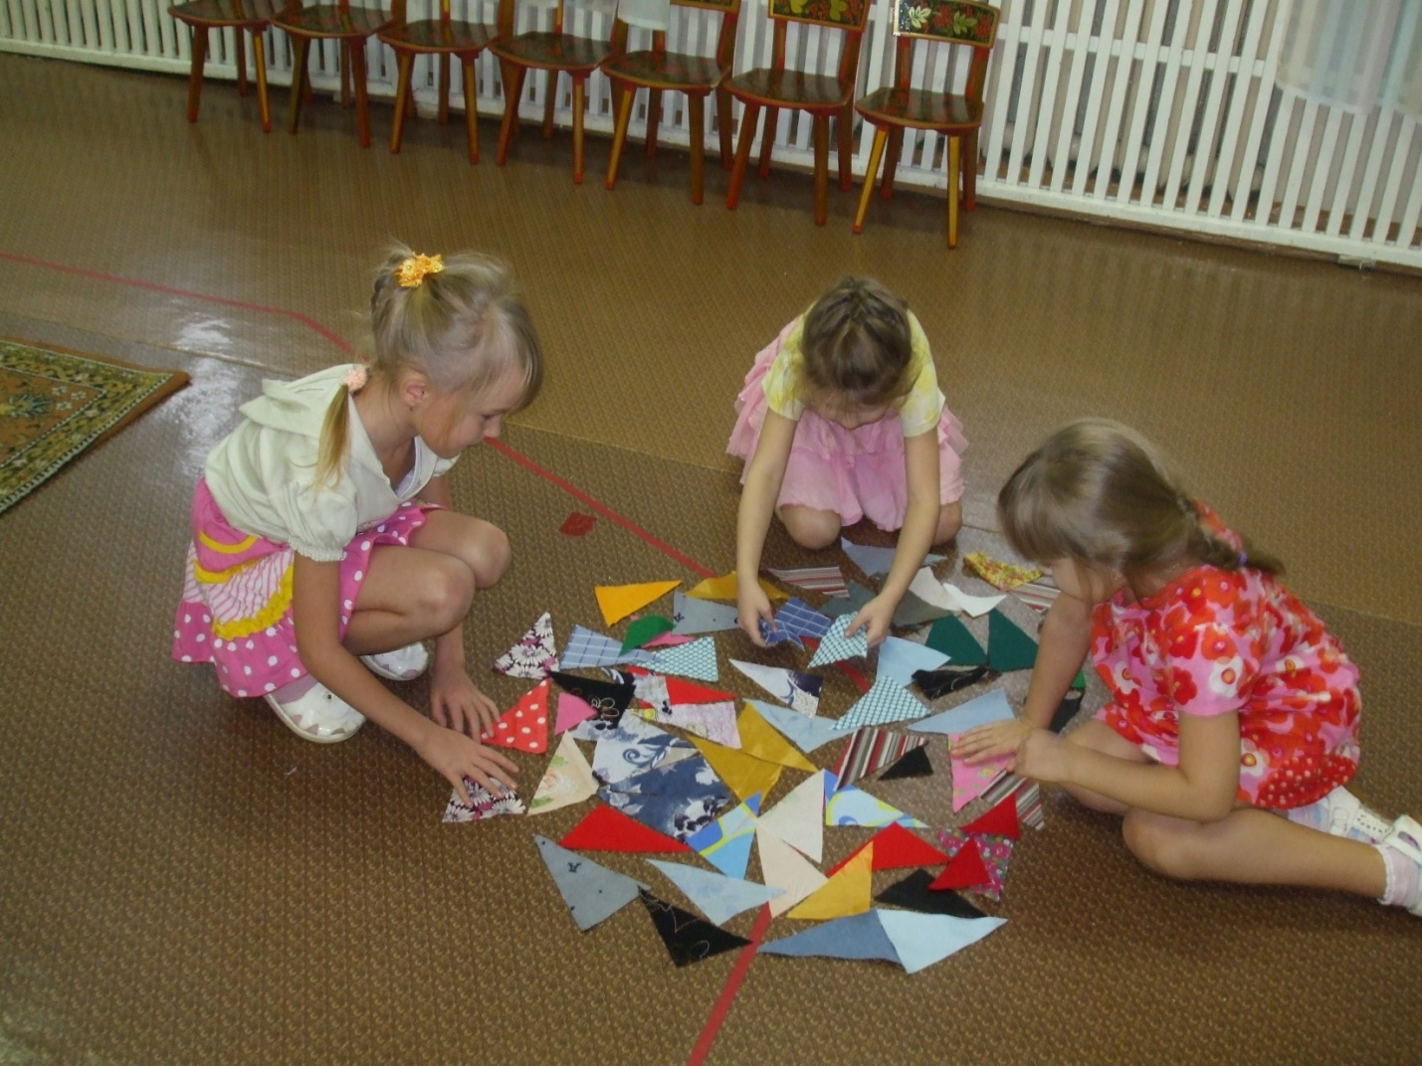

Собираем узор из лоскутков ткани

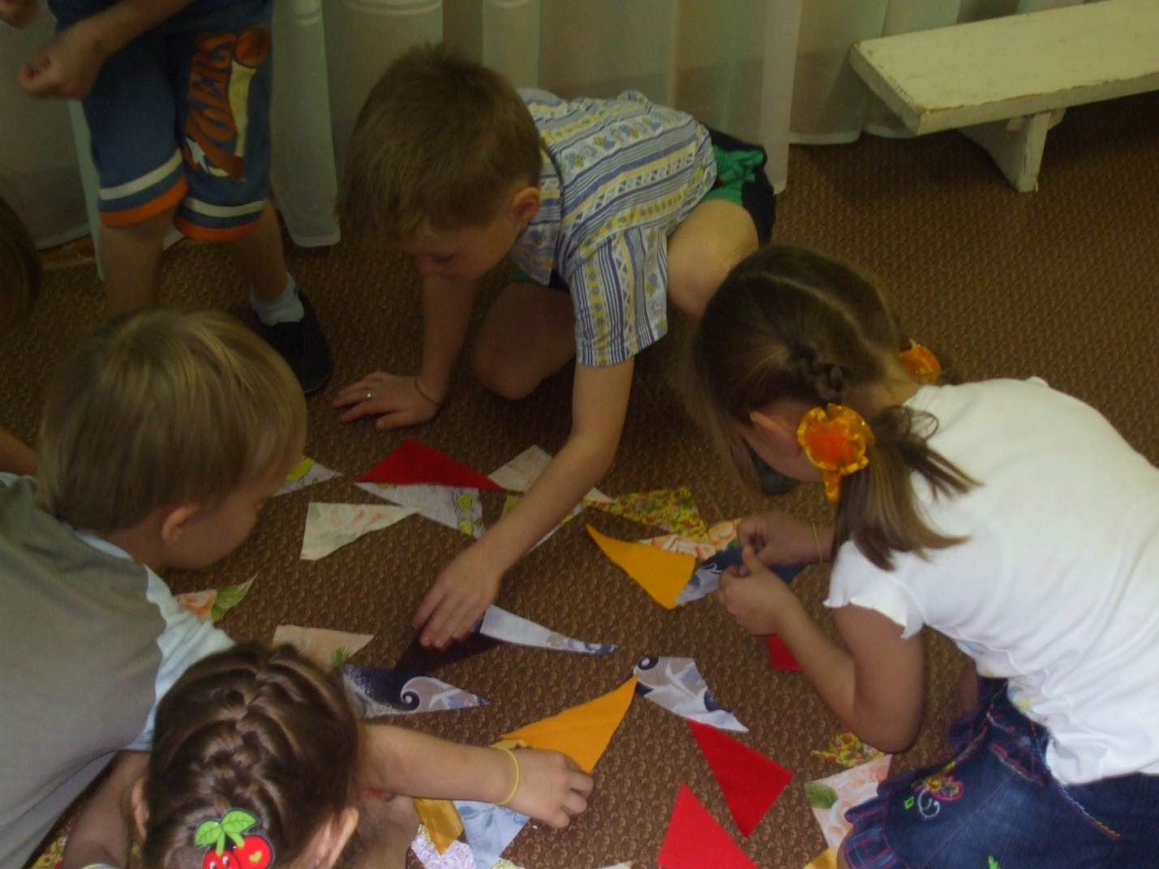

Что же получится?

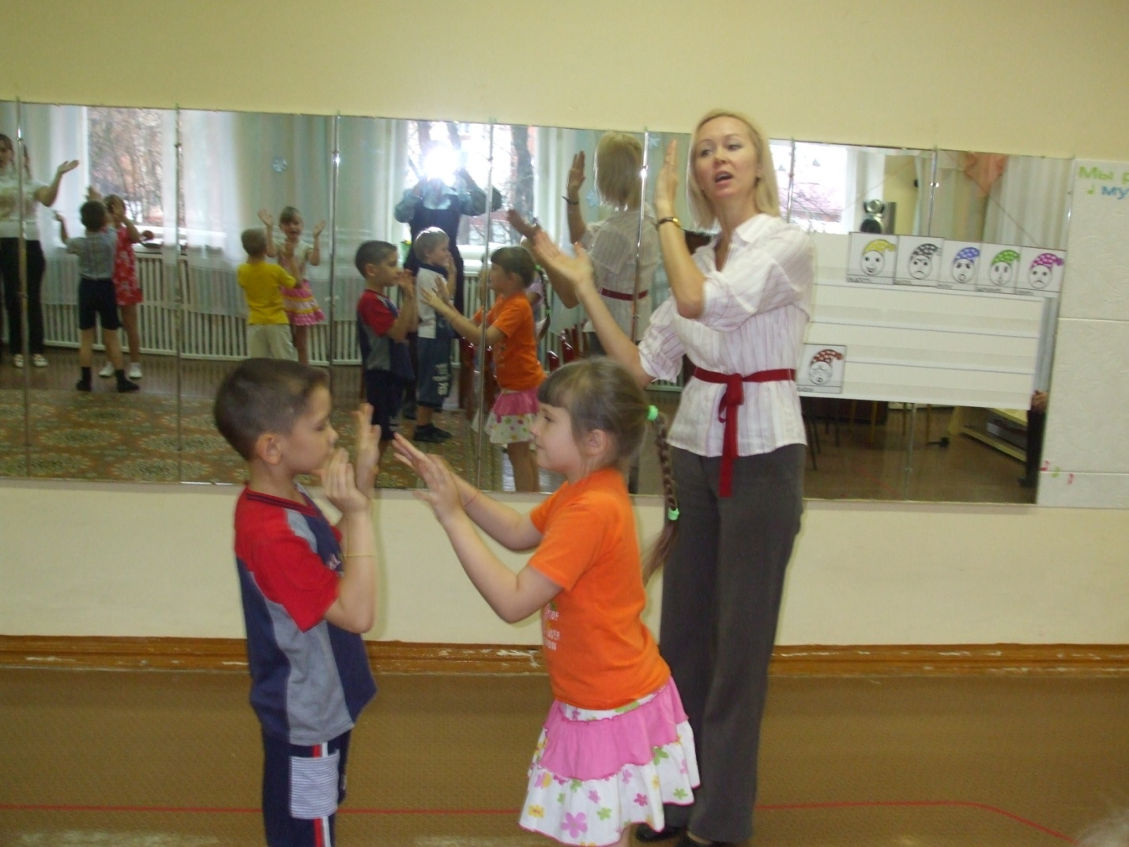

Полька Эйлазовой

Автор фотографий Корнишина С.Б.

